中国铁矿石价格指数（CIOPI）
中国钢铁工业协会 2019年8月8日印发

一、进口铁矿石价格（OPI）
8月8日，直接进口铁矿石62%品位干基粉矿到岸价格为93.16美元/吨（即1.5026美元/吨度），环比每吨下降0.50美元，降幅为0.53%，当月平均价格为101.76美元/吨。
8月8日，现货贸易进口铁矿石62%品位干基粉矿人民币含税价格为833.97
元/吨，环比每吨下降4.44元，降幅为0.53%，当月平均价格为887.69元/吨。
8月8日，直接进口铁矿石58%品位干基粉矿到岸价格为83.00美元/吨（即1.4310美元/吨度），环比每吨下降0.81美元，降幅为0.97%，当月平均价格为92.56元/吨。
8月8日，现货贸易进口铁矿石58%品位干基粉矿人民币含税价格为780.56元/吨，环比每吨下降3.70元，降幅为0.47%，当月平均价格为820.66元/吨。
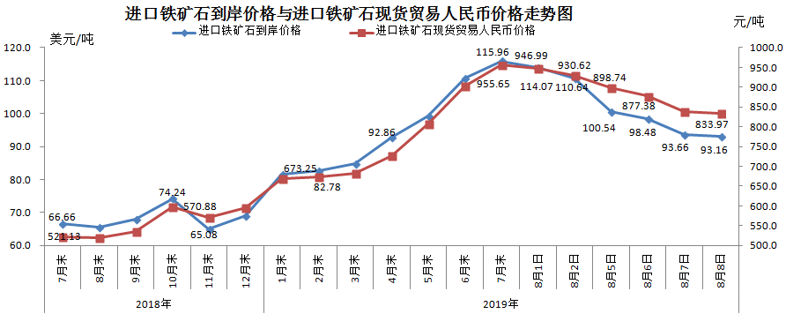
二、国产铁矿石价格
8月8日，国产铁矿石62%品位干基铁精矿含税价格为790.03元/吨，环比每吨下降3.49元，降幅为0.44%；比进口铁矿石低43.94元/吨，降幅为5.27%；当月平均价格为801.07元/吨，比进口铁矿石低86.62元/吨，降幅为9.76%。
8月8日，国产铁矿石65%品位干基铁精矿含税价格为882.48元/吨，环比每吨下降3.89元，降幅为0.44%；当月平均价格为895.11元/吨。
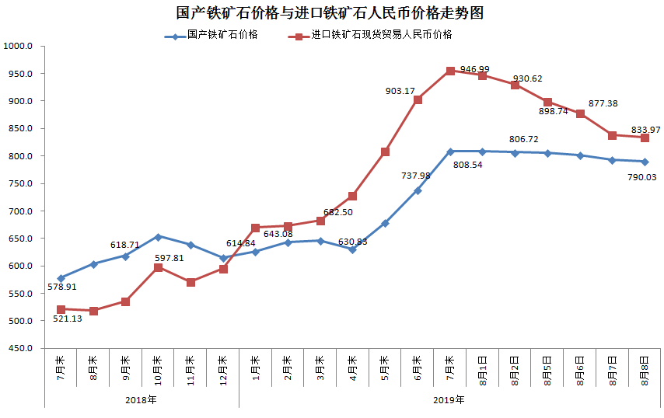三、中国铁矿石价格指数（CIOPI）
8月8日，中国铁矿石价格指数（CIOPI）347.18点，环比下降1.81点，降幅为0.52%。其中：国产铁矿石价格指数为359.22点，环比下降1.59点，降幅为0.44%；进口铁矿石价格指数为344.91点，环比下降1.85点，降幅为0.53%。
